《3-6岁儿童学习与发展指南》
一、健康
健康是指人在身体、心理和社会适应方面的良好状态。幼儿阶段是儿童身体发育和机能发展极为迅速的时期，也是形成安全感和乐观态度的重要阶段。发育良好的身体、愉快的情绪、强健的体质、协调的动作、良好的生活习惯和基本生活能力是幼儿身心健康的重要标志，也是其它领域学习与发展的基础。
为有效促进幼儿身心健康发展，成人应为幼儿提供合理均衡的营养，保证充足的睡眠和适宜的锻炼，满足幼儿生长发育的需要；创设温馨的人际环境，让幼儿充分感受到亲情和关爱，形成积极稳定的情绪情感；帮助幼儿养成良好的生活与卫生习惯，提高自我保护能力，形成使其终身受益的生活能力和文明生活方式。
幼儿身心发育尚未成熟，需要成人的精心呵护和照顾，但不宜过度保护和包办代替，以免剥夺幼儿自主学习的机会，养成过于依赖的不良习惯，影响其主动性、独立性的发展。
(一)身心状况
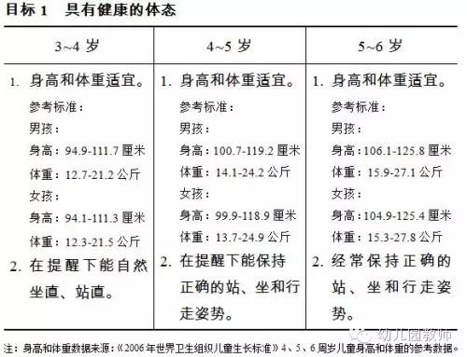
教育建议：
1.为幼儿提供营养丰富、健康的饮食。如：
参照《中国孕期、哺乳期妇女和0～6岁儿童膳食指南》，为幼儿提供谷物、蔬菜、水果、肉、奶、蛋、豆制品等多样化的食物，均衡搭配。
烹调方式要科学，尽量少煎炸、烧烤、腌制。
2.保证幼儿每天睡11～12小时，其中午睡一般应达到2小时左右。午睡时间可根据幼儿的年龄、季节的变化和个体差异适当减少。
3.注意幼儿的体态，帮助他们形成正确的姿势。如：
提醒幼儿要保持正确的站、坐、走姿势；发现有八字脚、罗圈腿、驼背等骨骼发育异常的情况，应及时就医矫治。
桌、椅和床要合适。椅子的高度以幼儿写画时双脚能自然着地、大腿基本保持水平状为宜；桌子的高度以写画时身体能坐直，不驼背、不耸肩为宜；床不宜过软。
4.每年为幼儿进行健康检查。
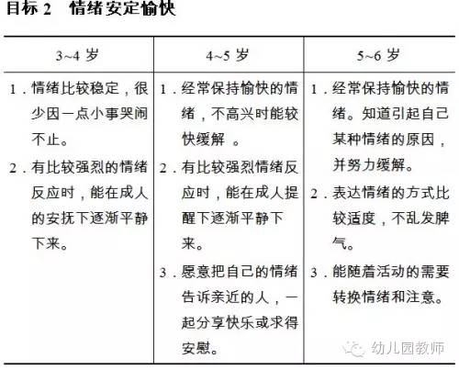
教育建议：
1.营造温暖、轻松的心理环境，让幼儿形成安全感和信赖感。如：
保持良好的情绪状态，以积极、愉快的情绪影响幼儿。
以欣赏的态度对待幼儿。注意发现幼儿的优点，接纳他们的个体差异，不简单与同伴做横向比较。
幼儿做错事时要冷静处理，不厉声斥责，更不能打骂。
2.帮助幼儿学会恰当表达和调控情绪。如：
成人用恰当的方式表达情绪，为幼儿做出榜样。如生气时不乱发脾气，不迁怒于人。
成人和幼儿一起谈论自己高兴或生气的事，鼓励幼儿与人分享自己的情绪。
允许幼儿表达自己的情绪，并给予适当的引导。如幼儿发脾气时不硬性压制，等其平静后告诉他什么行为是可以接受的。
发现幼儿不高兴时，主动询问情况，帮助他们化解消极情绪。
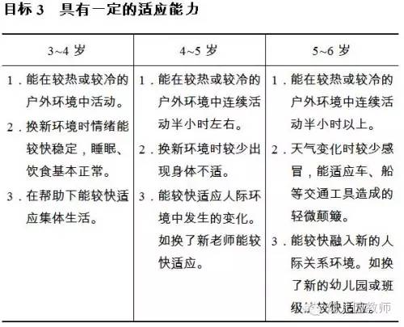
教育建议：
1.保证幼儿的户外活动时间，提高幼儿适应季节变化的能力。
幼儿每天的户外活动时间一般不少于两小时，其中体育活动时间不少于1小时，季节交替时要坚持。
气温过热或过冷的季节或地区应因地制宜，选择温度适当的时间段开展户外活动，也可根据气温的变化和幼儿的个体差异，适当减少活动的时间。
2.经常与幼儿玩拉手转圈、秋千、转椅等游戏活动，让幼儿适应轻微的摆动、颠簸、旋转，促进其平衡机能的发展。
3.锻炼幼儿适应生活环境变化的能力。如：
注意观察幼儿在新环境中的饮食、睡眠、游戏等方面的情况，采取相应的措施帮助他们尽快适应新环境。
经常带幼儿接触不同的人际环境，如参加亲戚朋友聚会，多和不熟悉的小朋友玩，使幼儿较快适应新的人际关系。
(二)动作发展
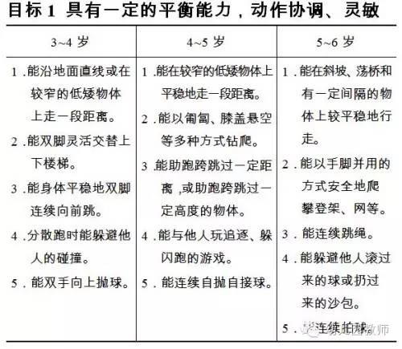
教育建议：
1.利用多种活动发展身体平衡和协调能力。如：
走平衡木，或沿着地面直线、田埂行走。
玩跳房子、踢毽子、蒙眼走路、踩小高跷等游戏活动。
2.发展幼儿动作的协调性和灵活性。如：
鼓励幼儿进行跑跳、钻爬、攀登、投掷、拍球等活动。
玩跳竹竿、滚铁环等传统体育游戏。
3.对于拍球、跳绳等技能性活动，不要过于要求数量，更不能机械训练。
4.结合活动内容对幼儿进行安全教育，注重在活动中培养幼儿的自我保护能力。
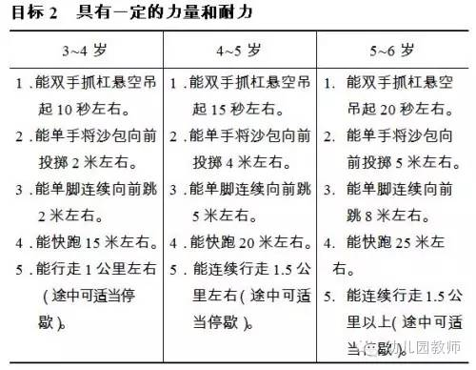
教育建议：
1.开展丰富多样、适合幼儿年龄特点的各种身体活动，如走、跑、跳、攀、爬等，鼓励幼儿坚持下来，不怕累。
2.日常生活中鼓励幼儿多走路、少坐车；自己上下楼梯、自己背包。
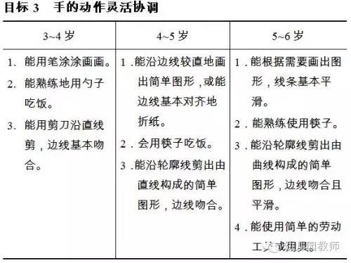
教育建议：
1.创造条件和机会，促进幼儿手的动作灵活协调。如：
提供画笔、剪刀、纸张、泥团等工具和材料，或充分利用各种自然、废旧材料和常见物品，让幼儿进行画、剪、折、粘等美工活动。
引导幼儿生活自理或参与家务劳动，发展其手的动作。如练习自己用筷子吃饭、扣扣子，帮助家人择菜叶、做面食等。
幼儿园在布置娃娃家、商店等活动区时，多提供原材料和半成品，让幼儿有更多机会参与制作活动。
2.引导幼儿注意活动安全。如：
为幼儿提供的塑料粒、珠子等活动材料要足够大，材质要安全，以免造成异物进入气管、铅中毒等伤害。提供幼儿用安全剪刀。
为幼儿示范拿筷子、握笔的正确姿势以及使用剪刀、锤子等工具的方法。
提醒幼儿不要拿剪刀等锋利工具玩耍，用完后要放回原处。
(三)生活习惯与生活能力
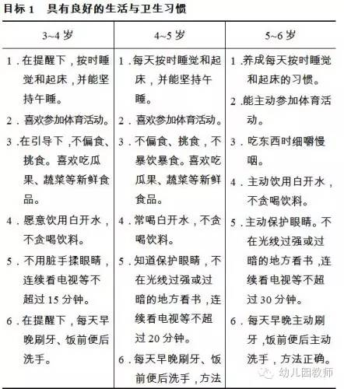
教育建议：
1.让幼儿保持有规律的生活，养成良好的作息习惯。如：早睡早起、每天午睡、按时进餐、吃好早餐等。
2.帮助幼儿养成良好的饮食习惯。如：
合理安排餐点，帮助幼儿养成定点、定时、定量进餐的习惯。
帮助幼儿了解食物的营养价值，引导他们不偏食不挑食、少吃或不吃不利于健康的食品；多喝白开水，少喝饮料。
吃饭时不过分催促，提醒幼儿细嚼慢咽，不要边吃边玩。
3.帮助幼儿养成良好的个人卫生习惯。如：
早晚刷牙、饭后漱口。
勤为幼儿洗澡、换衣服、剪指甲。
提醒幼儿保护五官，如不乱挖耳朵、鼻孔，看电视时保持3米左右的距离等。
4.激发幼儿参加体育活动的兴趣，养成锻炼的习惯。如：
为幼儿准备多种体育活动材料，鼓励他选择自己喜欢的材料开展活动。
经常和幼儿一起在户外运动和游戏，鼓励幼儿和同伴一起开展体育活动。
和幼儿一起观看体育比赛或有关体育赛事的电视节目，培养他对体育活动的兴趣。
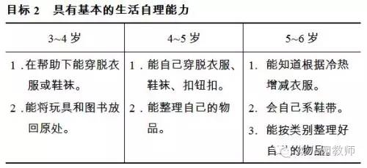
教育建议：
1.鼓励幼儿做力所能及的事情，对幼儿的尝试与努力给予肯定，不因做不好或做得慢而包办代替。
2.指导幼儿学习和掌握生活自理的基本方法，如穿脱衣服和鞋袜、洗手洗脸、擦鼻涕、擦屁股的正确方法。
3.提供有利于幼儿生活自理的条件。如：
提供一些纸箱、盒子，供幼儿收拾和存放自己的玩具、图书或生活用品等。
幼儿的衣服、鞋子等要简单实用，便于自己穿脱。
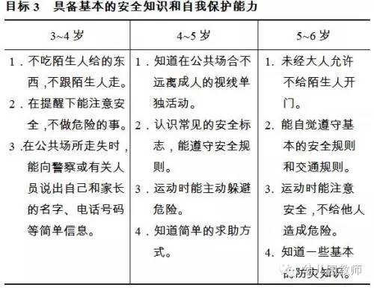
教育建议：
1.创设安全的生活环境，提供必要的保护措施。如：
要把热水瓶、药品、火柴、刀具等物品放到幼儿够不到的地方；阳台或窗台要有安全保护措施；要使用安全的电源插座等。
在公共场所要注意照看好幼儿；幼儿乘车、乘电梯时要有成人陪伴；不把幼儿单独留在家里或汽车里等。
2.结合生活实际对幼儿进行安全教育。如：
外出时，提醒幼儿要紧跟成人，不远离成人的视线，不跟陌生人走，不吃陌生人给的东西；不在河边和马路边玩耍；要遵守交通规则等。
帮助幼儿了解周围环境中不安全的事物，不做危险的事。如不动热水壶，不玩火柴或打火机，不摸电源插座，不攀爬窗户或阳台等。
帮助幼儿认识常见的安全标识，如：小心触电、小心有毒、禁止下河游泳、紧急出口等。
告诉幼儿不允许别人触摸自己的隐私部位。
3.教给幼儿简单的自救和求救的方法。如：
记住自己家庭的住址、电话号码、父母的姓名和单位，一旦走失时知道向成人求助，并能提供必要信息。
遇到火灾或其他紧急情况时，知道要拨打110、120、119等求救电话。
可利用图书、音像等材料对幼儿进行逃生和求救方面的教育，并运用游戏方式模拟练习。
幼儿园应定期进行火灾、地震等自然灾害的逃生演习。
二、语言
语言是交流和思维的工具。幼儿期是语言发展，特别是口语发展的重要时期。幼儿语言的发展贯穿于各个领域，也对其它领域的学习与发展有着重要的影响：幼儿在运用语言进行交流的同时，也在发展着人际交往能力、理解他人和判断交往情境的能力、组织自己思想的能力。通过语言获取信息，幼儿的学习逐步超越个体的直接感知。
幼儿的语言能力是在交流和运用的过程中发展起来的。应为幼儿创设自由、宽松的语言交往环境，鼓励和支持幼儿与成人、同伴交流，让幼儿想说、敢说、喜欢说并能得到积极回应。为幼儿提供丰富、适宜的低幼读物，经常和幼儿一起看图书、讲故事，丰富其语言表达能力，培养阅读兴趣和良好的阅读习惯，进一步拓展学习经验。
幼儿的语言学习需要相应的社会经验支持，应通过多种活动扩展幼儿的生活经验，丰富语言的内容，增强理解和表达能力。应在生活情境和阅读活动中引导幼儿自然而然地产生对文字的兴趣，用机械记忆和强化训练的方式让幼儿过早识字不符合其学习特点和接受能力。
(一)倾听与表达
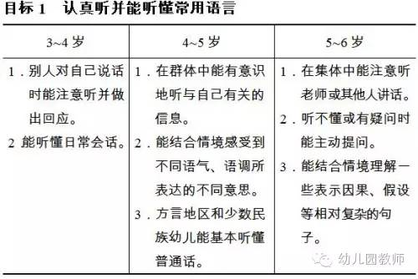
教育建议：
1.多给幼儿提供倾听和交谈的机会。如：经常和幼儿一起谈论他感兴趣的话题，或一起看图书、讲故事。
2.引导幼儿学会认真倾听。如：
成人要耐心倾听别人(包括幼儿)的讲话，等别人讲完再表达自己的观点。
与幼儿交谈时，要用幼儿能听得懂的语言。
对幼儿提要求和布置任务时要求他注意听，鼓励他主动提问。
3.对幼儿讲话时，注意结合情境使用丰富的语言，以便于幼儿理解。如：
说话时注意语气、语调，让幼儿感受语气、语调的作用。如对幼儿的不合理要求以比较坚定的语气表示不同意；讲故事时，尽量把故事人物高兴、悲伤的心情用不同的语气、语调表现出来。
根据幼儿的理解水平有意识地使用一些反映因果、假设、条件等关系的句子。
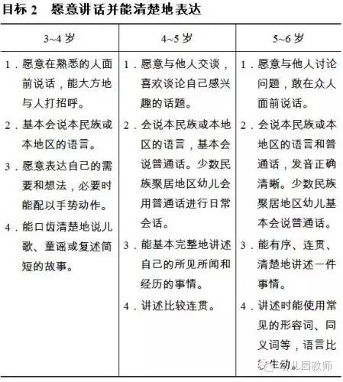
教育建议：
1.为幼儿创造说话的机会并体验语言交往的乐趣。
每天有足够的时间与幼儿交谈。如谈论他感兴趣的话题，询问和听取他对自己事情的意见等。
尊重和接纳幼儿的说话方式，无论幼儿的表达水平如何，都应认真地倾听并给予积极的回应。
鼓励和支持幼儿与同伴一起玩耍、交谈，相互讲述见闻、趣事或看过的图书、动画片等。
方言和少数民族地区应积极为幼儿创设用普通话交流的语言环境。
2.引导幼儿清楚地表达。如：
和幼儿讲话时，成人自身的语言要清楚、简洁。
当幼儿因为急于表达而说不清楚的时候，提醒他不要着急，慢慢说；同时要耐心倾听，给予必要的补充，帮助他理清思路并清晰地说出来。
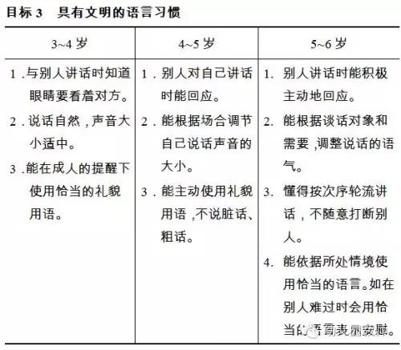
教育建议：
1.成人注意语言文明，为幼儿做出表率。如：
与他人交谈时，认真倾听，使用礼貌用语。
在公共场合不大声说话，不说脏话、粗话。
幼儿表达意见时，成人可蹲下来，眼睛平视幼儿，耐心听他把话说完。
2.帮助幼儿养成良好的语言行为习惯。如：
结合情境提醒幼儿一些必要的交流礼节。如对长辈说话要有礼貌，客人来访时要打招呼，得到帮助时要说谢谢等。
提醒幼儿遵守集体生活的语言规则，如轮流发言，不随意打断别人讲话等。
提醒幼儿注意公共场所的语言文明，如不大声喧哗。
(二)阅读与书写准备
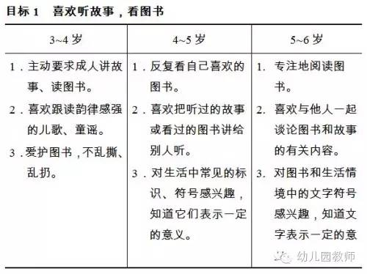
教育建议：
1.为幼儿提供良好的阅读环境和条件。如：
提供一定数量、符合幼儿年龄特点、富有童趣的图画书。
提供相对安静的地方，尽量减少干扰，保证幼儿自主阅读。
2.激发幼儿的阅读兴趣，培养阅读习惯。如：
经常抽时间与幼儿一起看图书、讲故事。
提供童谣、故事和诗歌等不同体裁的儿童文学作品，让幼儿自主选择和阅读。
当幼儿遇到感兴趣的事物或问题时，和他一起查阅图书资料，让他感受图书的作用，体会通过阅读获取信息的乐趣。
3.引导幼儿体会标识、文字符号的用途。如：
向幼儿介绍医院、公用电话等生活中的常见标识，让他知道标识可以代表具体事物。
结合生活实际，帮助幼儿体会文字的用途。如买来新玩具时，把说明书上的文字念给幼儿听，了解玩具的玩法。
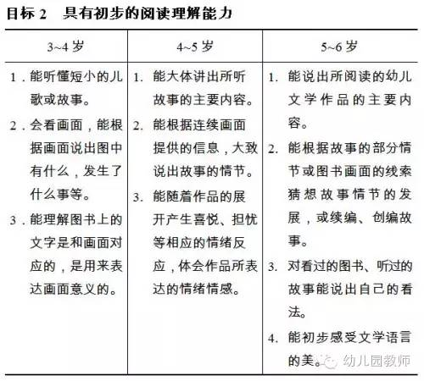
教育建议：
1.经常和幼儿一起阅读，引导他以自己的经验为基础理解图书的内容。如：
引导幼儿仔细观察画面，结合画面讨论故事内容，学习建立画面与故事内容的联系。
和幼儿一起讨论或回忆书中的故事情节，引导他有条理地说出故事的大致内容。
在给幼儿读书或讲故事时，可先不告诉名字，让幼儿听完后自己命名，并说出这样命名的理由。
鼓励幼儿自主阅读，并与他人讨论自己在阅读中的发现、体会和想法。
2.在阅读中发展幼儿的想象和创造能力。如：
鼓励幼儿依据画面线索讲述故事，大胆推测、想象故事情节的发展，改编故事部分情节或续编故事结尾。
鼓励幼儿用故事表演、绘画等不同的方式表达自己对图书和故事的理解。
鼓励和支持幼儿自编故事，并为自编的故事配上图画，制成图画书。
3.引导幼儿感受文学作品的美。如：
有意识地引导幼儿欣赏或模仿文学作品的语言节奏和韵律。
给幼儿读书时，通过表情、动作和抑扬顿挫的声音传达书中的情绪情感，让幼儿体会作品的感染力和表现力。
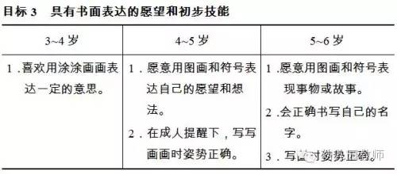
教育建议：
1.让幼儿在写写画画的过程中体验文字符号的功能，培养书写兴趣。如：
准备供幼儿随时取放的纸、笔等材料，也可利用沙地、树枝等自然材料，满足幼儿自由涂画的需要。
鼓励幼儿将自己感兴趣的事情或故事画下来并讲给别人听，让幼儿体会写写画画的方式可以表达自己的想法和情感。
把幼儿讲过的事情用文字记录下来，并念给他听，使幼儿知道说的话可以用文字记录下来，从中体会文字的用途。
2.在绘画和游戏中做必要的书写准备，如：
通过把虚线画出的图形轮廓连成实线等游戏，促进手眼协调，同时帮助幼儿学习由上至下、由左至右的运笔技能。
鼓励幼儿学习书写自己的名字。
提醒幼儿写画时保持正确姿势。
三、社会
幼儿社会领域的学习与发展过程是其社会性不断完善并奠定健全人格基础的过程。人际交往和社会适应是幼儿社会学习的主要内容，也是其社会性发展的基本途径。幼儿在与成人和同伴交往的过程中，不仅学习如何与人友好相处，也在学习如何看待自己、对待他人，不断发展适应社会生活的能力。良好的社会性发展对幼儿身心健康和其它各方面的发展都具有重要影响。
家庭、幼儿园和社会应共同努力，为幼儿创设温暖、关爱、平等的家庭和集体生活氛围，建立良好的亲子关系、师生关系和同伴关系，让幼儿在积极健康的人际关系中获得安全感和信任感，发展自信和自尊，在良好的社会环境及文化的熏陶中学会遵守规则，形成基本的认同感和归属感。
幼儿的社会性主要是在日常生活和游戏中通过观察和模仿潜移默化地发展起来的。成人应注重自己言行的榜样作用，避免简单生硬的说教。
(一)人际交往
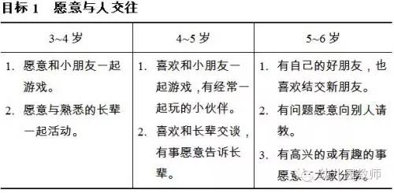
教育建议：
1.主动亲近和关心幼儿，经常和他一起游戏或活动，让幼儿感受到与成人交往的快乐，建立亲密的亲子关系和师生关系。
2.创造交往的机会，让幼儿体会交往的乐趣。如：
利用走亲戚、到朋友家做客或有客人来访的时机，鼓励幼儿与他人接触和交谈。
鼓励幼儿参加小朋友的游戏，邀请小朋友到家里玩，感受有朋友一起玩的快乐。
幼儿园应多为幼儿提供自由交往和游戏的机会，鼓励他们自主选择、自由结伴开展活动。
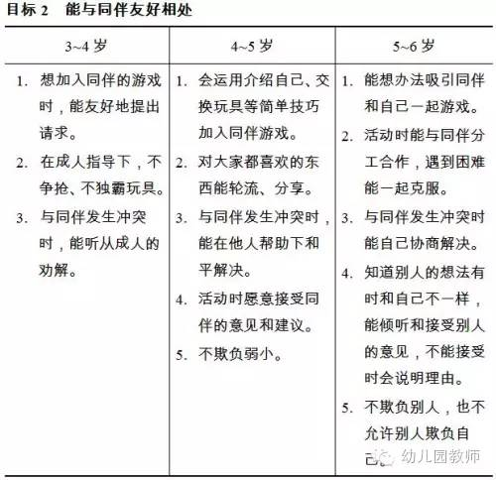
教育建议：
1.结合具体情境，指导幼儿学习交往的基本规则和技能。如：
当幼儿不知怎样加入同伴游戏，或提出请求不被接受时，建议他拿出玩具邀请大家一起玩；或者扮成某个角色加入同伴的游戏。
对幼儿与别人分享玩具、图书等行为给予肯定，让他对自己的表现感到高兴和满足。
当幼儿与同伴发生矛盾或冲突时，指导他尝试用协商、交换、轮流玩、合作等方式解决冲突。
利用相关的图书、故事，结合幼儿的交往经验，和他讨论什么样的行为受大家欢迎，想要得到别人的接纳应该怎样做。
ν幼儿园应多为幼儿提供需要大家齐心协力才能完成的活动，让幼儿在具体活动中体会合作的重要性，学习分工合作。
2.结合具体情境，引导幼儿换位思考，学习理解别人。如：
幼儿有争抢玩具等不友好行为时，引导他们想想“假如你是那个小朋友，你有什么感受？”让幼儿学习理解别人的想法和感受。
3.和幼儿一起谈谈他的好朋友，说说喜欢这个朋友的原因，引导他多发现同伴的优点、长处。
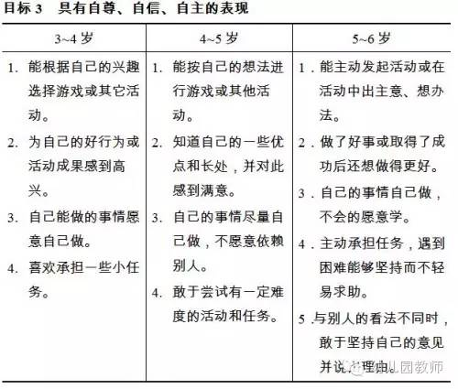
教育建议：
1.关注幼儿的感受，保护其自尊心和自信心。如：
能以平等的态度对待幼儿，使幼儿切实感受到自己被尊重。
对幼儿好的行为表现多给予具体、有针对性的肯定和表扬，让他对自己优点和长处有所认识并感到满足和自豪。
不要拿幼儿的不足与其他幼儿的优点作比较。
2.鼓励幼儿自主决定，独立做事，增强其自尊心和自信心。如：
与幼儿有关的事情要征求他的意见，即使他的意见与成人不同，也要认真倾听，接受他的合理要求。
在保证安全的情况下，支持幼儿按自己的想法做事；或提供必要的条件，帮助他实现自己的想法。
幼儿自己的事情尽量放手让他自己做，即使做得不够好，也应鼓励并给予一定的指导，让他在做事中树立自尊和自信。
鼓励幼儿尝试有一定难度的任务，并注意调整难度，让他感受经过努力获得的成就感。
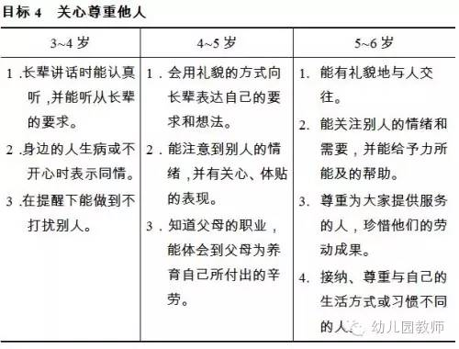
教育建议：
1.成人以身作则，以尊重、关心的态度对待自己的父母、长辈和其他人。如：
经常问候父母，主动做家务。
礼貌地对待老年人，如坐车时主动为老人让座。
看到别人有困难能主动关心并给予一定的帮助。
2.引导幼儿尊重、关心长辈和身边的人，尊重他人劳动及成果。如：
提醒幼儿关心身边的人，如妈妈累了，知道让她安静休息一会儿。
借助故事、图书等给幼儿讲讲父母抚育孩子成长的经历，让幼儿理解和体会父爱与母爱。
结合实际情境，提醒幼儿注意别人的情绪，了解他们的需要，给予适当的关心和帮助。
利用生活机会和角色游戏，帮助幼儿了解与自己关系密切的社会服务机构及其工作，如商场、邮局、医院等，体会这些机构给大家提供的便利和服务，懂得尊重工作人员的劳动，珍惜劳动成果。
3.引导幼儿学习用平等、接纳和尊重的态度对待差异。如：
了解每个人都有自己的兴趣、爱好和特长，可以相互学习。
利用民间游戏、传统节日等，适当向幼儿介绍我国主要民族和世界其它国家和民族的文化，帮助幼儿感知文化的多样性和差异性，理解人们之间是平等的，应该互相尊重，友好相处。
(二)社会适应
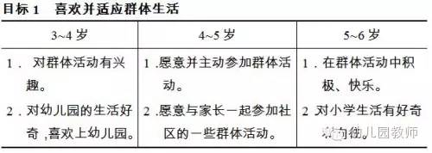
教育建议：
1.经常和幼儿一起参加一些群体性的活动，让幼儿体会群体活动的乐趣。如：参加亲戚、朋友和同事间的聚会以及适合幼儿参加的社区活动等，支持幼儿和不同群体的同伴一起游戏，丰富其群体活动的经验。
2.幼儿园组织活动时，可以经常打破班级的界限，让幼儿有更多机会参加不同群体的活动。
3.带领大班幼儿参观小学，讲讲小学有趣的活动，唤起他们对小学生活的好奇和向往，为入学做好心理准备。
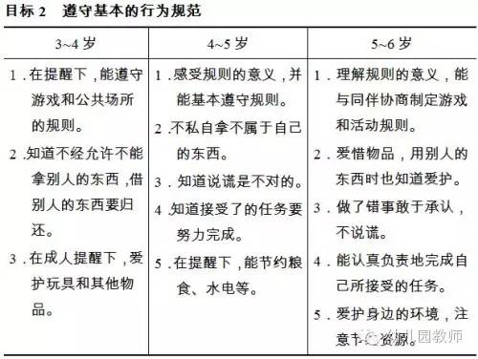
教育建议：
1.成人要遵守社会行为规则，为幼儿树立良好的榜样。如：答应幼儿的事一定要做到、尊老爱幼、爱护公共环境，节约水电等。
2.结合社会生活实际，帮助幼儿了解基本行为规则或其它游戏规则，体会规则的重要性，学习自觉遵守规则。如：
经常和幼儿玩带有规则的游戏，遵守共同约定的游戏规则。
利用实际生活情境和图书故事，向幼儿介绍一些必要的社会行为规则，以及为什么要遵守这些规则。
在幼儿园的区域活动中，创设情境，让幼儿体会没有规则的不方便，鼓励他们讨论制定规则并自觉遵守。
对幼儿表现出的遵守规则的行为要及时肯定，对违规行为给予纠正。如：幼儿主动为老人让座时要表扬；幼儿损害别人的物品或公共物品时要及时制止并主动赔偿。
3.教育幼儿要诚实守信。如：
对幼儿诚实守信的行为要及时肯定。
允许幼儿犯错误，告诉他改了就好。不要打骂幼儿，以免他因害怕惩罚而说谎。
小年龄幼儿经常分不清想象和现实，成人不要误认为他是在说谎。
发现幼儿说谎时，要反思是否是因自己对幼儿的要求过高过严造成的。如果是，要及时调整自己的行为，同时要严肃地告诉幼儿说谎是不对的。
经常给幼儿分配一些力所能及的任务，要求他完成并及时给予表扬，培养他的责任感和认真负责的态度。
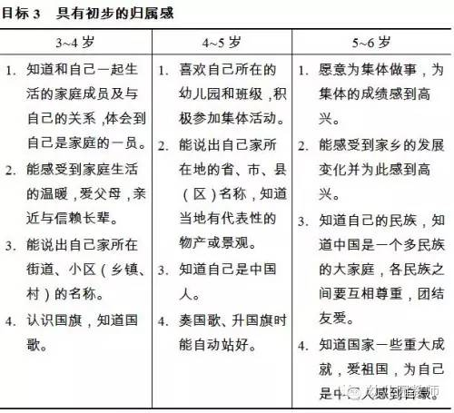
教育建议：
1. 亲切地对待幼儿，关心幼儿，让他感到长辈是可亲、可近、可信赖的，家庭和幼儿园是温暖的。如：
多和孩子一起游戏、谈笑，尽量在家庭和班级中营造温馨的氛围。
通过和幼儿一起翻阅照片、讲幼儿成长的故事等，让幼儿感受到家庭和幼儿园的温暖，老师的和蔼可亲，对养育自己的人产生感激之情。
2.吸引和鼓励幼儿参加集体活动，萌发集体意识。如：
幼儿园和班级里的重大事情和计划，请幼儿集体讨论决定。
幼儿园应经常组织多种形式的集体活动，萌发幼儿的集体荣誉感。
3.运用幼儿喜闻乐见和能够理解的方式激发幼儿爱家乡、爱祖国的情感。如：
和幼儿说一说或在地图上找一找自己家所在的省、市、县(区)名称。
和幼儿一起外出游玩，一起看有关的电视节目或画报等；和他们一起收集有关家乡、祖国各地的风景名胜、著名的建筑、独特物产的图片等，在观看和欣赏的过程中激发幼儿的自豪感和热爱之情。
利用电视节目或参加升旗等活动，向幼儿介绍国旗、国歌以及观看升旗、奏国歌的礼仪。
向幼儿介绍反映中国人聪明才智的发明和创造，激发幼儿的民族自豪感。
四、科学
幼儿的科学学习是在探究具体事物和解决实际问题中，尝试发现事物间的异同和联系的过程。幼儿在对自然事物的探究和运用数学解决实际生活问题的过程中，不仅获得丰富的感性经验，充分发展形象思维，而且初步尝试归类、排序、判断、推理，逐步发展逻辑思维能力，为其它领域的深入学习奠定基础。
幼儿科学学习的核心是激发探究兴趣，体验探究过程，发展初步的探究能力。成人要善于发现和保护幼儿的好奇心，充分利用自然和实际生活机会，引导幼儿通过观察、比较、操作、实验等方法，学习发现问题、分析问题和解决问题；帮助幼儿不断积累经验，并运用于新的学习活动，形成受益终身的学习态度和能力。
幼儿的思维特点是以具体形象思维为主，应注重引导幼儿通过直接感知、亲身体验和实际操作进行科学学习，不应为追求知识和技能的掌握，对幼儿进行灌输和强化训练。
(一)科学探究
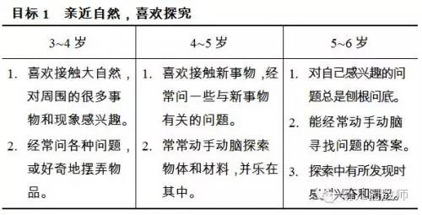
教育建议：
1.经常带幼儿接触大自然，激发其好奇心与探究欲望。如：
为幼儿提供一些有趣的探究工具，用自己的好奇心和探究积极性感染和带动幼儿。
和幼儿一起发现并分享周围新奇、有趣的事物或现象，一起寻找问题的答案。
通过拍照和画图等方式保留和积累有趣的探索与发现。
2.真诚地接纳、多方面支持和鼓励幼儿的探索行为。如：
认真对待幼儿的问题，引导他们猜一猜、想一想，有条件时和幼儿一起做一些简易的调查或有趣的小实验。
容忍幼儿因探究而弄脏、弄乱、甚至破坏物品的行为，引导他们活动后做好收拾整理。
多为幼儿选择一些能操作、多变化、多功能的玩具材料或废旧材料，在保证安全的前提下，鼓励幼儿拆装或动手自制玩具。
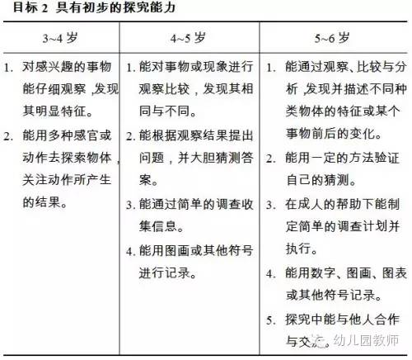
教育建议：
1.有意识地引导幼儿观察周围事物，学习观察的基本方法，培养观察与分类能力。如：
支持幼儿自发的观察活动，对其发现表示赞赏。
通过提问等方式引导幼儿思考并对事物进行比较观察和连续观察。
引导幼儿在观察和探索的基础上，尝试进行简单的分类、概括。如：根据运动方式给动物分类，根据生长环境给植物分类，根据外部特征给物体分类等等。
2.支持和鼓励幼儿在探究的过程中积极动手动脑寻找答案或解决问题。如：
鼓励幼儿根据观察或发现提出值得继续探究的问题，或成人提出有探究意义且能激发幼儿兴趣的问题。如：皮球、轮胎、竹筒等物体滚动时都走直线吗？怎样让橡皮泥球浮在水面上？
支持和鼓励幼儿大胆联想、猜测问题的答案，并设法验证。如：玩风车时，鼓励幼儿猜测风车转动方向及速度快慢的原因和条件，并实际去验证。
支持、引导幼儿学习用适宜的方法探究和解决问题，或为自己的想法收集证据。如：想知道院子里有多少种植物，可以进行实地调查；想知道球在平地上还是在斜坡上滚得快，可以动手试一试；想证明影子的方向与太阳的位置有关，可以做个小实验进行验证等。
3.鼓励和引导幼儿学习做简单的计划和记录，并与他人交流分享。如：
和幼儿共同制定调查计划，讨论调查对象、步骤和方法等，也可以和幼儿一起设法用图画、箭头等标识呈现计划。
鼓励幼儿用绘画、照相、做标本等办法记录观察和探究的过程与结果，注意要让记录有意义，通过记录帮助幼儿丰富观察经验、建立事物之间的联系和分享发现。
支持幼儿与同伴合作探究与分享交流，引导他们在交流中尝试整理、概括自己探究的成果，体验合作探究和发现的乐趣。如一起讨论和分享自己的问题与发现，一起想办法收集资料和验证猜测。
4.帮助幼儿回顾自己探究过程，讨论自己做了什么，怎么做的，结果与计划目标是否一致，分析一下原因以及下一步要怎样做等。
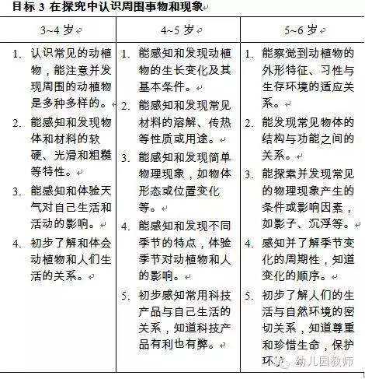
教育建议：
1.支持幼儿在接触自然、生活事物和现象中积累有益的直接经验和感性认识。如：
和幼儿一起通过户外活动、参观考察、种植和饲养活动，感知生物的多样性和独特性，以及生长发育、繁殖和死亡的过程。
给幼儿提供丰富的材料和适宜的工具，支持幼儿在游戏过程中探索并感知常见物质、材料的特性和物体的结构特点。
2.引导幼儿在探究中思考，尝试进行简单的推理和分析，发现事物之间明显的关联。如：
引导5岁以上幼儿关注和思考动植物的外部特征、习性与生活环境对动植物生存的意义。如兔子的长耳朵具有自我保护的作用；植物种子的形状有助于其传播等。
引导幼儿根据常见物质、材料的特性和物体的结构特点，推测和证实它们的用途。如：带轮子的物体方便移动；不同用途的车辆有不同的结构等等。
3.引导幼儿关注和了解自然、科技产品与人们生活的密切关系，逐渐懂得热爱、尊重、保护自然。如：
结合幼儿的生活需要，引导他们体会人与自然、动植物的依赖关系。如：动植物、季节变化与人们生活的关系、常见灾害性天气给人们生产和生活带来的影响等。
和幼儿一起讨论常见科技产品的用途和弊端，如：汽车等交通工具给生活带来的方便和对环境的污染等。
(二)数学认知
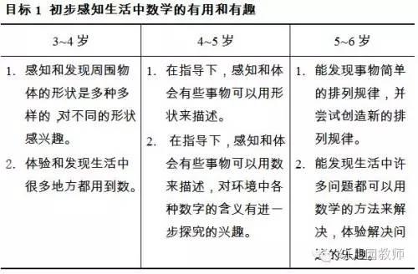
教育建议：
1.引导幼儿注意事物的形状特征，尝试用表示形状的词来描述事物，体会描述的生动形象性和趣味性。如：
参观游览后，和幼儿一起谈论所看到的事物的形状，鼓励幼儿产生联想，并用自己的语言进行描述。如：熊猫的身体圆圆的，全身好像是一个个的圆形组成的。
和幼儿交谈或读书讲故事时，适当地运用一些有关形状的词汇来描述事物，如看图片时，和幼儿讨论奥运会场馆的形状，体会为什么有的场馆叫“水立方”，有的叫“鸟巢”。
2.引导幼儿感知和体会生活中很多地方都用到数，关注周围与自己生活密切相关的数的信息，体会数可以代表不同的意义。如：
和幼儿一起寻找发现生活中用数字作标识的事物，如电话号码、时钟、日历和商品的价签等。
引导幼儿了解和感受数用在不同的地方，表示的意义是不一样的。如天气预报中表示气温的数代表冷热状况；钟表上的数表明时间的早晚等。
鼓励幼儿尝试使用数的信息进行一些简单的推理。如知道今天是星期五，能推断明天是星期六，爸爸妈妈休息。
3.引导幼儿观察发现按照一定规律排列的事物，体会其中的排列特点与规律，并尝试自己创造出新的排列规律。如：
和幼儿一起发现和体会按一定顺序排列的队形整齐有序。
提供具有重复性旋律和词语的音乐、儿歌和故事，或利用环境中有序排列的图案(如按颜色间隔排列的瓷砖、按形状间隔排列的珠帘等)，鼓励幼儿发现和感受其中的规律。
鼓励幼儿尝试自己设计有规律的花边图案、创编有一定规律的动作，或者按某种规律进行搭建活动。
引导幼儿体会生活中很多事情都是有一定顺序和规律的，如一周七天的顺序是从周一到周日，一年四季按照春夏秋冬轮回等。
4.鼓励和支持幼儿发现、尝试解决日常生活中需要用到数学的问题，体会数学的用处。如：
拍球、跳绳、跳远或投沙包时，可通过数数、测量的方法确定名次。
讨论春游去哪里玩时，让幼儿商量想去哪里玩？每个想去的地方有多少人？根据统计结果做出决定。
滑滑梯时，按照“先来先玩”的规则有序地排队玩。
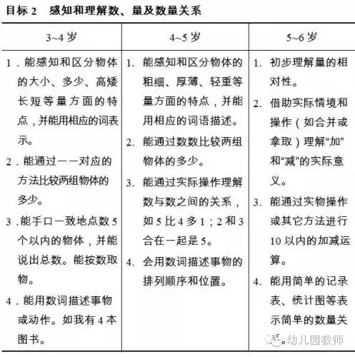
教育建议：
1.引导幼儿感知和理解事物“量”的特征。如：
感知常见事物的大小、多少、高矮、粗细等量的特征，学习使用相应的词汇描述这些特征。
结合具体事物让幼儿通过多次比较逐渐理解“量”是相对的。如小亮比小明高，但比小强矮。
收拾物品时，根据情况，鼓励幼儿按照物体量的特征分类整理。如整理图书时按照大小摆放。
2.结合日常生活，指导幼儿学习通过对应或数数的方式比较物体的多少。如：
鼓励幼儿在一对一配对的过程中发现两组物体的多少。如，在给桌子上的每个碗配上勺子时，发现碗和勺多少的不同。
鼓励幼儿通过数数比较两样东西的多少。如数一数有多少个苹果，多少个梨，判断苹果和梨哪个多，哪个少。
3.利用生活和游戏中的实际情境，引导幼儿理解数概念。如：
结合生活需要，和幼儿一起手口一致点数物体，得出物体的总数。
通过点数的方式让幼儿体会物体的数量不会因排列形式、空间位置的不同而发生变化。如鼓励幼儿将一定数量的扣子以不同的形式摆放，体会扣子的数量是不变的。
结合日常生活，为幼儿提供“按数取物”的机会，如游戏时，请幼儿按要求拿出几个球。
4.通过实物操作引导幼儿理解数与数之间的关系，并用“加”或“减”的办法来解决问题。如：
游戏中遇到让4个小动物住进两间房子的问题，或生活中遇到将5块饼干分给两个小朋友问题时，让幼儿尝试不同的分法。
鼓励幼儿尝试自己解决生活中的数学问题。如家里来了5位客人，桌子上只有3个杯子，还需要几个杯子等。
购少量物品时，有意识地鼓励幼儿参与计算和付款的过程等。
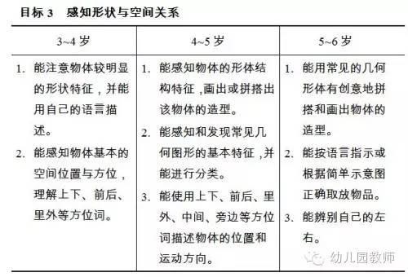
教育建议：
1.用多种方法帮助幼儿在物体与几何形体之间建立联系。如：
引导幼儿感受生活中各种物品的形状特征，并尝试识别和描述。如感受和识别盘子、桌子、车轮、地砖等物品的形状特征。
鼓励和支持幼儿用积木、纸盒、拼板等各种形状材料进行建构游戏或制作活动。如用长方形的纸盒加两个圆形瓶盖制作“汽车”。
收拾整理积木时，引导幼儿体验图形之间的转换。如两个三角形可组合成一个正方形，两个正方形可组合成一个长方形。
引导幼儿注意观察生活物品的图形特征，鼓励他们按形状分类整理物品。
2.丰富幼儿空间方位识别的经验，引导幼儿运用空间方位经验解决问题。如：
请幼儿取放物体时，使用他们能够理解的方位词，如把桌子下面的东西放到窗台上，把花盆放在大树旁边等。
和幼儿一起识别熟悉场所的位置。如超市在家的旁边，邮局在幼儿园的前面。
在体育、音乐和舞蹈活动中，引导幼儿感受空间方位和运动方向。
和幼儿玩按指令找宝的游戏。对年龄小的幼儿要求他们按语言指令寻找，对年龄大些的幼儿可要求按照简单的示意图寻找。
五、艺术
艺术是人类感受美、表现美和创造美的重要形式，也是表达自己对周围世界的认识和情绪态度的独特方式。
每个幼儿心里都有一颗美的种子。幼儿艺术领域学习的关键在于充分创造条件和机会，在大自然和社会文化生活中萌发幼儿对美的感受和体验，丰富其想象力和创造力，引导幼儿学会用心灵去感受和发现美，用自己的方式去表现和创造美。
幼儿对事物的感受和理解不同于成人，他们表达自己认识和情感的方式也有别于成人。幼儿独特的笔触、动作和语言往往蕴含着丰富的想象和情感，成人应对幼儿的艺术表现给予充分的理解和尊重，不能用自己的审美标准去评判幼儿，更不能为追求结果的“完美”而对幼儿进行千篇一律的训练，以免扼杀其想象与创造的萌芽。
(一)感受与欣赏
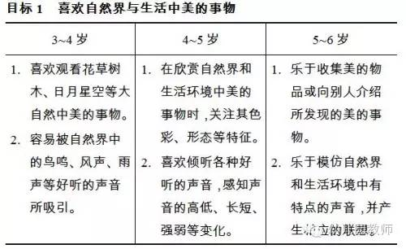
教育建议：
1.和幼儿一起感受、发现和欣赏自然环境和人文景观中美的事物。如：
让幼儿多接触大自然，感受和欣赏美丽的景色和好听的声音。
经常带幼儿参观园林、名胜古迹等人文景观，讲讲有关的历史故事、传说，与幼儿一起讨论和交流对美的感受。
2.和幼儿一起发现美的事物的特征，感受和欣赏美。如：
让幼儿观察常见动植物以及其它物体，引导幼儿用自己的语言、动作等描述它们美的方面，如颜色、形状、形态等。
让幼儿倾听和分辨各种声响，引导幼儿用自己的方式来表达他对音色、强弱、快慢的感受。
支持幼儿收集喜欢的物品并和他一起欣赏。
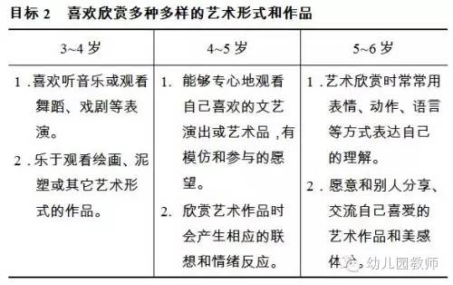
教育建议：
1.创造条件让幼儿接触多种艺术形式和作品。如：
经常让幼儿接触适宜的、各种形式的音乐作品，丰富幼儿对音乐的感受和体验。
和幼儿一起用图画、手工制品等装饰和美化环境。
带幼儿观看或共同参与传统民间艺术和地方民俗文化活动，如皮影戏、剪纸和捏面人等。
有条件的情况下，带幼儿去剧院、美术馆、博物馆等欣赏文艺表演和艺术作品。
2.尊重幼儿的兴趣和独特感受，理解他们欣赏时的行为。如：
理解和尊重幼儿在欣赏艺术作品时的手舞足蹈、即兴模仿等行为。
当幼儿主动介绍自己喜爱的舞蹈、戏曲、绘画或工艺品时，要耐心倾听并给予积极回应和鼓励。
(二)表现与创造
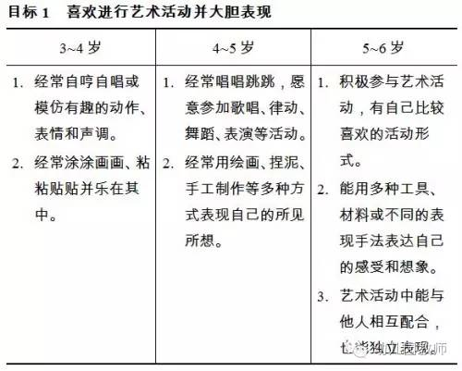
教育建议：
1.创造机会和条件，支持幼儿自发的艺术表现和创造。
提供丰富的便于幼儿取放的材料、工具或物品，支持幼儿进行自主绘画、手工、歌唱、表演等艺术活动。
经常和幼儿一起唱歌、表演、绘画、制作，共同分享艺术活动的乐趣。
2.营造安全的心理氛围，让幼儿敢于并乐于表达表现。如：
欣赏和回应幼儿的哼哼唱唱、模仿表演等自发的艺术活动，赞赏他独特的表现方式。
在幼儿自主表达创作过程中，不做过多干预或把自己的意愿强加给幼儿，在幼儿需要时再给予具体的帮助。
了解并倾听幼儿艺术表现的想法或感受，领会并尊重幼儿的创作意图，不简单用“像不像”、“好不好”等成人标准来评价。
展示幼儿的作品，鼓励幼儿用自己的作品或艺术品布置环境。
